- melléklet

A.Helyi védelme alá helyezett területek: Településközponti vegyes településkarakter területe

B. E rendelet szerint helyi védelem alatt álló ingatlanok:
  - P. Szent Antal kápolna Szőlőhegy egyházi 1756 Helyi védelem Hrsz: 308
  - R. k. plébániatemplom. Fő utca egyházi Helyi védelem Hrsz: 97
  - Lakóház Fő u. 15. népi 19. sz. közepe Hrsz: 113
  - Lakóház Fő u. 17. polgári 20. sz. eleje Hrsz: 112
  - Lakóház Fő u. 19. népi 19. sz. vége Hrsz: 108
  - Lakóház Fő u. 29. polgári 20. sz. közepe Hrsz: 92
  - Lakóház Fő u. 47. népi 19. sz. első f. Helyi védelem Hrsz: 83
  - Lakóház Fő u. 50. népi 19. sz. első f. Helyi védelem Hrsz: 44
  - Lakóház Fő u. 52. polgári 20. sz. első f. Hrsz: 42
  - Lakóház Fő u. 54. népi 19. sz. vége Hrsz: 48
épületekre

C. Egyedi tájérték a Balaton felvidéki Nemzeti Park adatszolgáltatása alapján, melyekre a rendelet helyi védelmet állapít meg:
- XIX. századi terméskő sírkeresztek, síremlékek a temetőben
- Feszület a temetőben
- „Hősök kertje a temetőben”
- Gólyafészek a Fő utca templomtól északra lévő szakaszán
- Mária-szobor a templom kelti homlokzata előtt
- I. és II. világháborús emléktábla a templom keleti homlokzatán
- Feszület a Fő utca 50 szám utcafronti kerítésébe építve
- Kerekes kút a polgármesteri hivatal udvarában
- Fekete nyár (Populus nigra) a lakóterületről nyugati irányban kivezető út mentén, a Viszlói (Kétöles)-patak partján
- Csordás kút a falu alsó részén
- Kislevelű hárs (Tilia cordata) a szőlőhegy keleti szélén, az erdőszegélyen
- Idős szelídgesztenyék (Castanea sativa) a lakóterületről a szőlőhegyre vezető út mentén
- Puszpángsövény (Buxus sempervirens) a lakóterületről a szőlőhegyre vezető út mentén
- Feszület a szőlőhegyen
- Szent Antal kápolna a szőlőhegyen
- Feszületek a Raposkát a 71-es úttal összekötő közút raposkai szakasza mentén

- melléklet

A településkarakterek lehatárolása

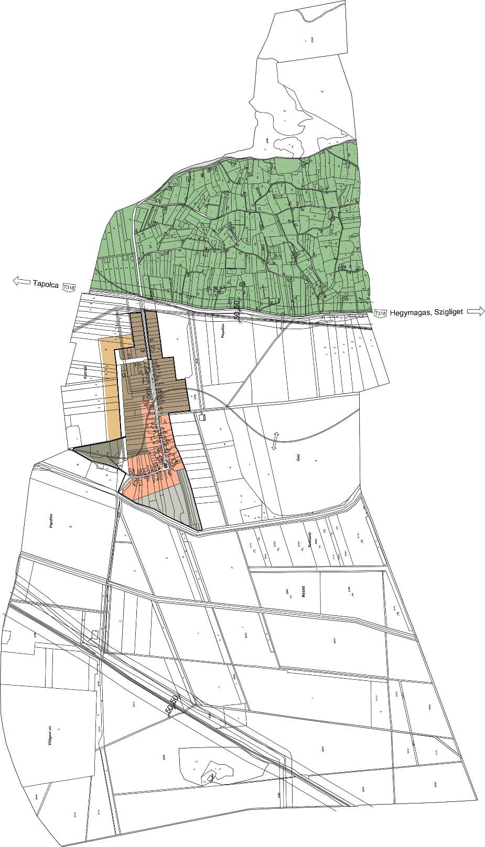
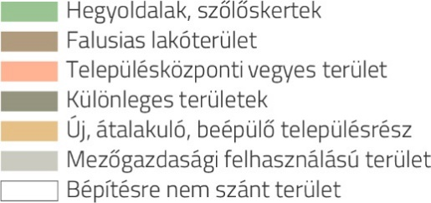

- melléklet

TELEPÜLÉSKÉPI BEJELENTÉSI ELJÁRÁSOK ESETEI

1. Településképi bejelentési eljárást kell lefolytatni, ha az építési tevékenységgel érintett ingatlan a településképi szempontból meghatározó területek lehatárolását tartalmazó térképén jelölt
a) helyi területi védelemmel illetett területen,
b) helyi védettségű objektum telkén vagy közvetlen szomszédságában,
c) önkormányzati tulajdonú közterületen helyezkedik el.

2. Településképi bejelentési eljárással érintett építési tevékenységek az 1. pontban felsorolt területeken:
2.1. minden meglevő épület, építmény homlokzatfelületének utólagos hőszigetelésére, színezésére, héjazat cseréjére, homlokzati felületképzésének, tömegformálásnak megváltoztatására irányuló építési tevékenység esetében, kivéve a melléképületeket,
2.2. minden meglevő építmény homlokzati nyílászáró cseréje esetében, amennyiben a tervezett megoldás anyaghasználatában, osztásában, színében eltér a meglevőtől (eredetitől), kivéve a melléképületek nyílászáróit,
2.3. új, önálló (homlokzati falhoz rögzített vagy szabadon álló) égéstermék-elvezető kémény építése esetében, amelynek magassága a 6,0 m-t nem haladja meg,
2.4. minden meglévő épület homlokzatához illesztett előtető, védőtető, ernyőszerkezet építése, meglévő felújítása, helyreállítása, átalakítása, korszerűsítése, bővítése, megváltoztatása esetében,
2.5. nem emberi tartózkodásra szolgáló építmény, kiegészítő épület, vagy kerti építmény építése, bővítése, átalakítása és felújítása esetében, amelynek mérete az építési tevékenység után meghaladja a nettó 25 m³ térfogatot, vagy a 2,5 m gerincmagasságot, vagy 10 m² bruttó alapterületet, de nem haladja meg a nettó 100 m³ térfogatot és a 4,5 m gerincmagasságot,
2.6. mobilház, lakókocsi elhelyezése esetén,
2.7. a 2,0 m mélységet vagy 20 m³ légteret meg nem haladó pince építése, meglévő felújítása, helyreállítása, átalakítása, korszerűsítése, bővítése esetében,
2.8. 40 évesnél idősebb, az ingatlan fő funkcióját ellátó épület bontása esetén,
2.9. utcafronti, közterület és magánút felől megjelenő kerítés építése, bővítése, meglévő felújítása, helyreállítása, átalakítása, korszerűsítése esetén,
2.10. pavilon jellegű – kereskedelmi, - szolgáltató,- turisztikai,- vendéglátó rendeltetésű – épület építése, bővítése esetében, amelynek mérete az építési tevékenység után sem haladja meg a nettó 20 m² alapterületet,
2.11. Két hét időtartamot meghaladó vendéglátó-, ipari-, kereskedelmi célú kitelepülés, vendéglátó terasz, kerthelyiség építményeinek, építmény részeinek építése vagy kihelyezése esetén,
2.12. temető területén sírbolt, urnasírbolt építése, bővítése esetén, melynek mérete az építési tevékenység után sem haladja meg a nettó 50 m² alapterületet, vagy a 3,0 m magasságot,
2.13. szobor, emlékmű, kereszt, emlékjel építése, elhelyezése esetében, ha annak a talapzatával együtt mért magassága nem haladja meg a 6,0 m-t,
2.14. emlékfal építése esetében, melynek talapzatával együtt mért magassága nem haladja meg a 3,0 m-t,
2.15. megfelelőségi igazolással – vagy 2013. július 1-je után gyártott szerkezetek esetében teljesítmény-nyilatkozattal – rendelkező park, - játszótér, - sportpálya műtárgyainak építése esetén,
2.16. megfelelőség igazolással – vagy 2013. július 1-je után gyártott szerkezetek esetében teljesítmény-nyilatkozattal – rendelkező építményszerkezetű és legfeljebb 180 napig fennálló rendezvényeket kiszolgáló színpad, színpadi tető, lelátó, mutatványos, szórakoztató, vendéglátó, kereskedelmi, valamint előadás tartására szolgáló építmény; kiállítási vagy elsősegélyt nyújtó építmény; levegővel felfújt vagy feszített fedések (sátorszerkezetek); ideiglenes fedett lovarda építése esetében,
2.17. növénytermesztésre szolgáló üvegház építése, bővítése, meglévő felújítása, helyreállítása, átalakítása, korszerűsítése, megváltoztatása esetében, amelynek legmagasabb pontja az építési tevékenység után meghaladja beépítésre nem szánt területen a 9,0 m-t, beépítésre szánt területen a nettó 100 m² alapterületet és a 4,5 m építmény/épület magasságot,
2.18. növénytermesztésre szolgáló fóliasátor építése, bővítése, meglévő felújítása, helyreállítása, átalakítása, korszerűsítése, megváltoztatása esetében, amelynek legmagasabb pontja az építési tevékenység után meghaladja beépítésre nem szánt területen a 9,0 m-t, beépítésre szánt területen a nettó 500 m² alapterületet és a 4,5 m építmény/épület magasságot,
2.19. 6,0 m vagy annál kisebb magasságú, 60 m³ vagy annál kisebb térfogatú siló, ömlesztett anyagtároló, nem veszélyes folyadékok tárolója, nem veszélyes anyagot tartalmazó, nyomástartó edénynek nem minősülő, föld feletti vagy alatti tartály, tároló elhelyezéséhez szükséges építmény építése, meglévő felújítása, helyreállítása, átalakítása, korszerűsítése bővítése esetében,
2.20. a bruttó 50,0 m³-nél nagyobb térfogatú vagy 1,5 m-nél mélyebb magánhasználatú kerti víz-, fürdőmedence, kerti tó építése esetén,
2.21. támfal építése, bővítése, meglevő felújítása, helyreállítása, átalakítása, korszerűsítése, megváltoztatása esetében, ha a mérete az építési tevékenységgel nem haladja meg a rendezett alsó terepszinttől számított 1,5 m magasságot,
2.22. zászlótartó oszlop (zászlórúd) építése esetében, amelynek terepszinttől mért magassága a nem haladja meg a 6,0 m-t,
2.23. kilátó, erdei építmény, magasles építése esetében, amelynek a terepcsatlakozástól mért legfelső pontja az 5,0 m-t nem haladja meg,
2.24. építménynek minősülő, szelektív és háztartási célú hulladékgyűjtő és tároló létesítése, elhelyezése, bővítése és áthelyezése esetében,
2.25. utasváró fülke elhelyezése, cseréje esetében,
2.26. nem építési engedélyköteles elektronikus hírközlési építmény, antennatartó szerkezet, antenna elhelyezése,
2.27. transzformátorállomások, kapcsolószekrények elhelyezése vagy cseréje esetében,
2.28. szellőző-, klímaberendezés, egyéb gépészeti elemek, vezetékek, megújuló energiaforrás berendezései (napelem, napkollektor, szélkerék) építményen, ingatlanon való elhelyezése esetében, csak utcára néző vagy utcáról látható homlokzatokra,
2.29. önálló reklámtartó építmény építése, meglévő felújítása, helyreállítása, átalakítása, korszerűsítése, bővítése, megváltoztatása esetében,
2.30. utcáról, közterületről, magánútról látható homlokzatokon megjelenő, valamint kirakat, portál, üvegfelület mögött elhelyezett reklám-, információs kiegészítő elem esetében,
2.31. tér- és utcabútor (kioszk, utasváró, közművelődési célú hirdetőoszlop, információs, vagy más célú berendezés) elhelyezése, beleértve a rájuk kerülő reklámhordozó elemeket,
2.32. bármely építmény rendeltetésének megváltoztatása esetében,
2.33. bármely építmény esetében, amely építési engedélyezési eljárásban korábban részt vett, azonban az eljárásban beadott tervdokumentációhoz képest olyan módosításra kerül sor, amely nem tartozik az építési engedély köteles módosítások körébe.

